Mavzu: HTML da qo’shimcha teglar, YOZUV FORMATLASH

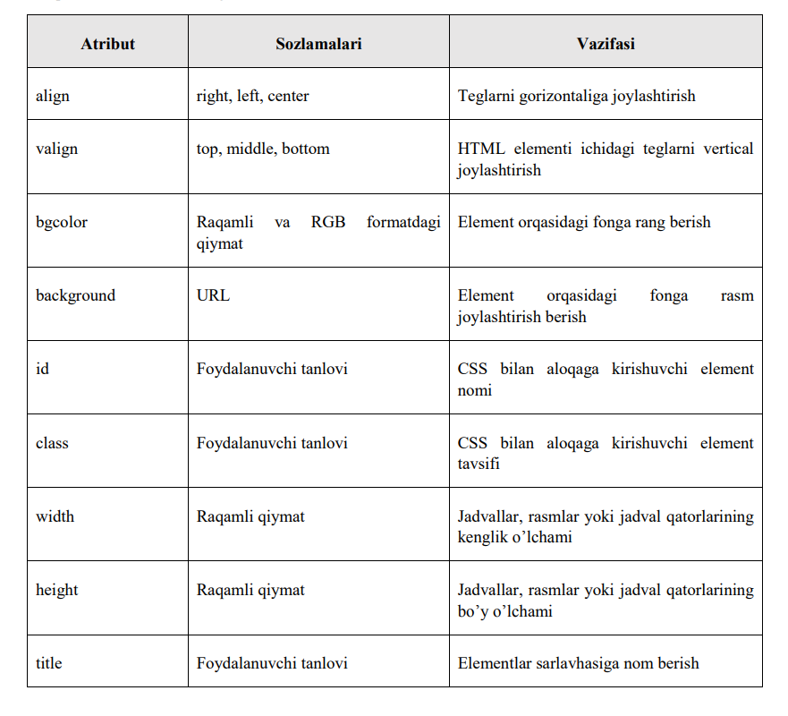

Agar siz so’z protsessoridan foydalansangiz, siz yozayotgan so’zlaringiz ustida so’zni qalinlashtirish, kursiv holatiga keltirish, ostiga chizish kabi amallarni bilishingiz kerak. Ushbu aytganlarimiz atnlar ustida HTML va XHTML da bajarishingiz mumkin. Quyidagi jadvalda ba’zilarini ko’rib chiqamiz:

|  |  |  |
| --- | --- | --- |
| **№** | **Teg nomi** | **Teg vazifasi** |
| **1** | **<b>…</b>** | Istalgan matnni qalinlashtirish uchun HTML da **<b>…</b>** elementlaridan foydalaniladi |
| **2** | **<i>…</i>** | Istalgan matnni kursiv holatiga keltirish uchun HTML da **<i>…</i>** elementlaridan foydalaniladi. |
| **3** | **<u>…</u>** | Istalgan matnning ostiga chizish uchun HTML da **<u>…</u>** elementlaridan foydalaniladi. |
| **4** | **<strike>…</strike>** | Istalgan matnning ustiga chizish uchun HTML da **<strike>…</strike>** elementlaridan foydalaniladi. |
| **5** | **<tt>…</tt>** | **<tt>…</tt>** elementining vazifasi yozuvni bir xil fonda yozishdan iborat. Fonlarning ko’pchiligi variantli-kenglikdagi fonlar deyiladi, chunki turli harflarning kengligi ham turlicha bo’ladi (masalan, ‘m’ harfi ‘i’ harfiga nisbatan enliroq). |
| **6** | **<sup>…</sup>** | **<sup>…</sup>** elementining vazifasi matnni superskript holatida yozishdan iborat. Ushbu holatda fon o’lchami bir xillikni saqlaydi, biroq ekranda yozuv boshqa yozuvlardan tepada, ularning yarmicha o’lchamda aks etadi. |
| **7** | **<sub>…</sub>** | **<sub>…</sub>** elementining vazifasi matnni ostskript holatida yozishdan iborat. Ushbu holatda fon o’lchami bir xillikni saqlaydi, biroq ekranda yozuv boshqa yozuvlardan pastda, ularning yarmicha o’lchamda aks etadi. |
| **8** | **<big>…</big>** | **<big>…</big>** elementidan foydalanganda ekrandagi yozuvning o’lchami boshqa so’zlarga nisbatan kattaroq aks etadi. |
| **9** | **<small>…</small>** | **<small>…</small>** elementidan foydalanganda ekrandagi yozuvning o’lchami boshqa so’zlarga nisbatan kichikroq aks etadi. |
| **10** | **href=”havola kiriting”** | Href HTML da yo’nalish berish uchun ishlatilinuvchi funksiyalardan biri. Misol uchun shu yozuvni bosganda shu bo’limga o’tish vazifasi bajariladi ya’ni boshqa htmllar bilan ulash mumkin bo’ladi. **main.html** |
| **11** | **<div>…</div>,** | **<div>…</div>,** elementlari sahifada bo’limlar va ostbo’limlar yaratish imkonini beradi. Masalan, biror sahifa menyusidagi barcha havolalarni bitta <div> elementi ichida yozishingiz va shu element yordamida saifdagi barcha havolalarga umumiy dizayn berishingiz mumkin. **all_url.html** |
| **12** | **<span>…</span>** | **<span>** tegi ham <div> tegiga o’xshash vazifani bajaradi. Yagona farqi <div> tegidan foydalanganda butun boshli tarkib o’zgaradi, <span> tegida esa tarkib ichidagi alohida elementlarni o’zgartirish mumkin. **<span> va <div>** teglari sizga sahifaning ma’lum bir bo’limida CSS elementlari orqli dizayn yaratish imkonini beradi. |

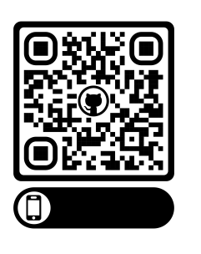

[Yuklab olish uchun bu yerga bosing.](https://github.com/Xusanbek0071/FrontAnd-Darslar/)